# 相册项目分析

## 1.1 注册 / 登录页面

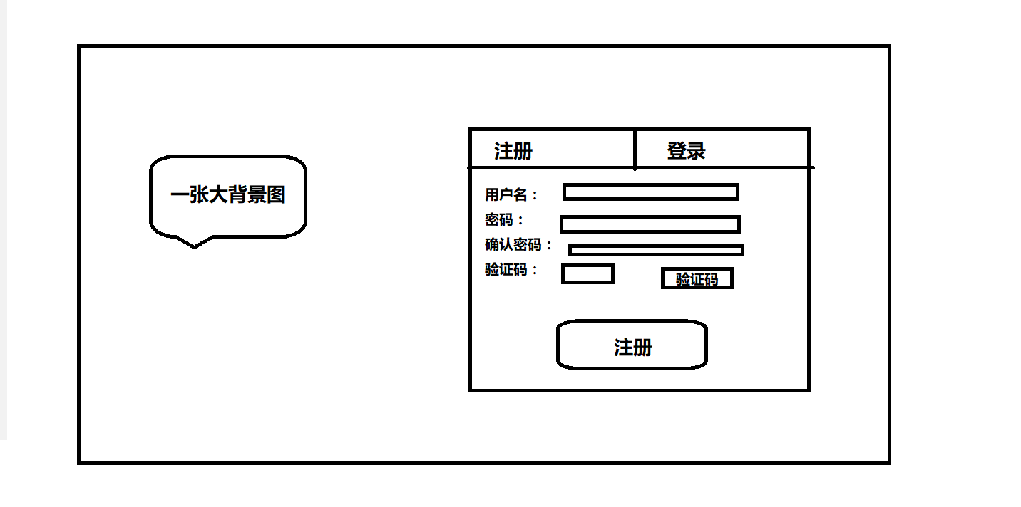

整体项目以简约浅色调（暂定主蓝白）为主

demo：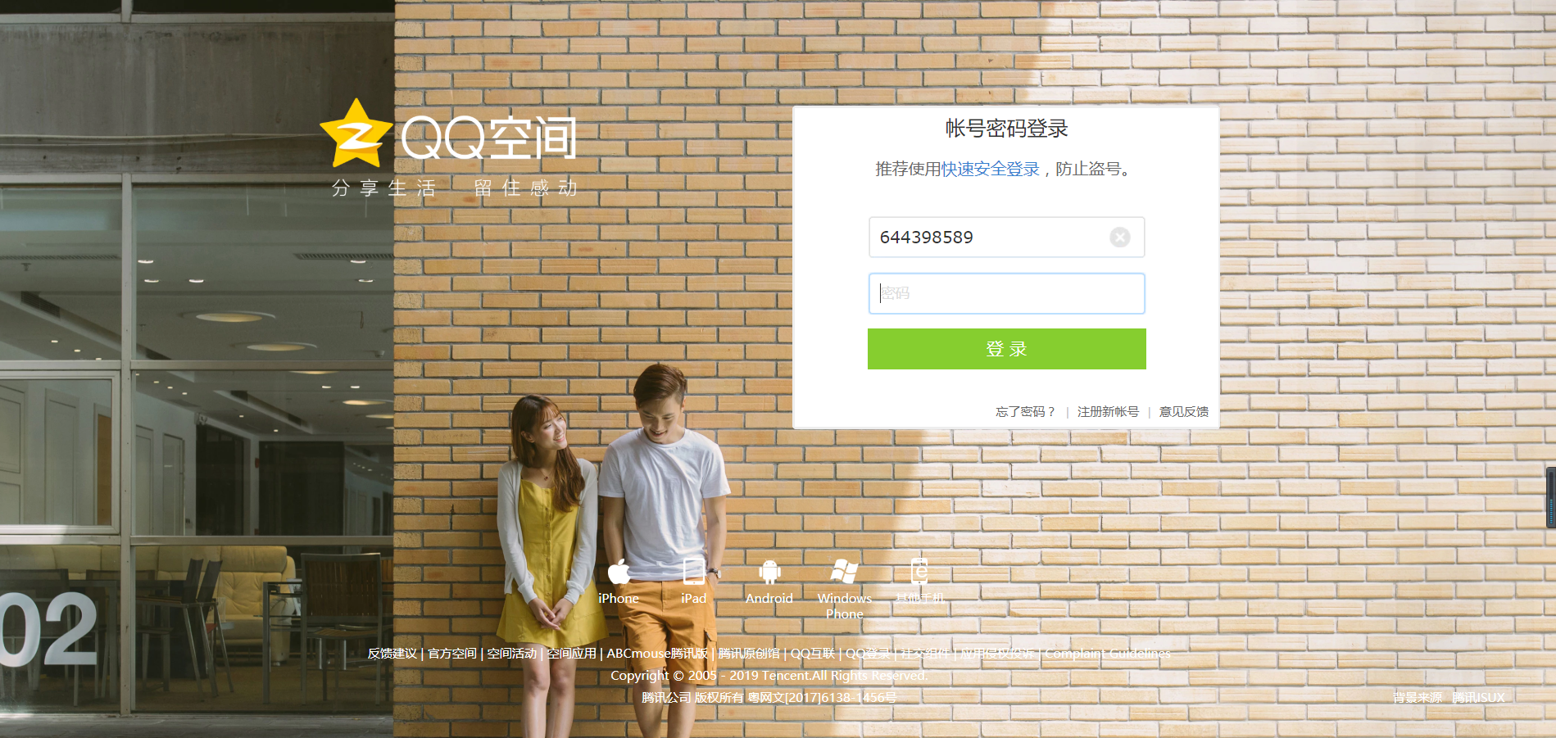

登录框压盖背景图，大小自定，位置自定（怎么好看怎么来）

交互：点击注册/登录切换相应的页面

## 1.2 index主页面

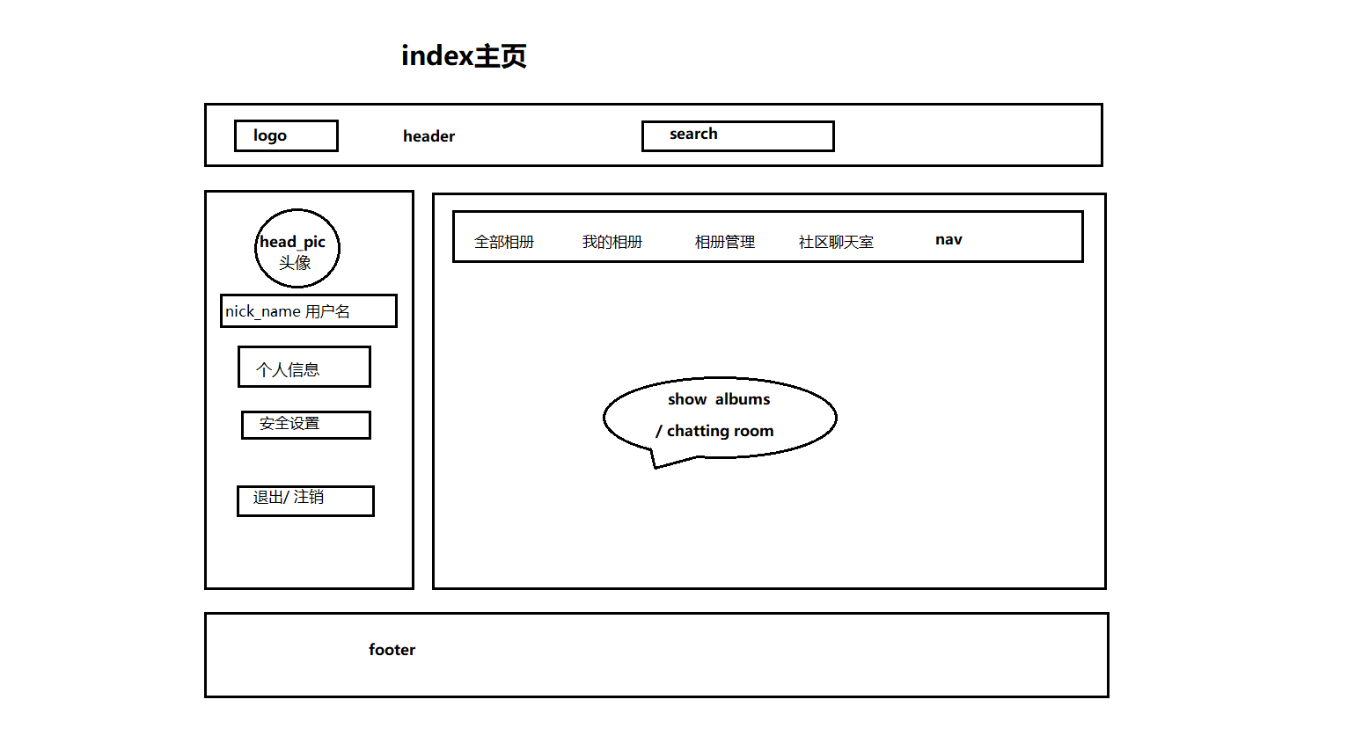

示例图：

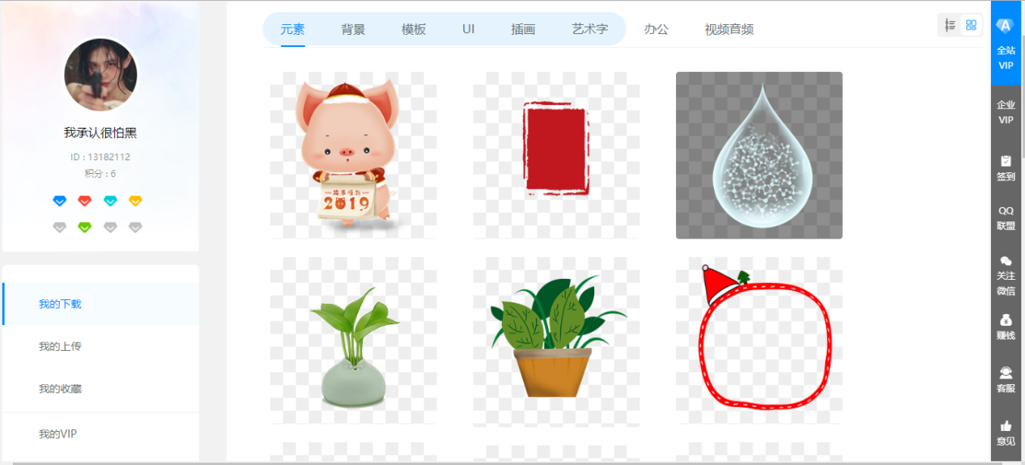

index主页大体分三部分： header 、 content、 footer

Header: logo 、search搜索框、 最右侧待定

Content为2左右两栏布局：

左：用户个人信息类

Content左侧交互：点击对应的tab项，右侧出现相应修改页面

用户个人信息示例：

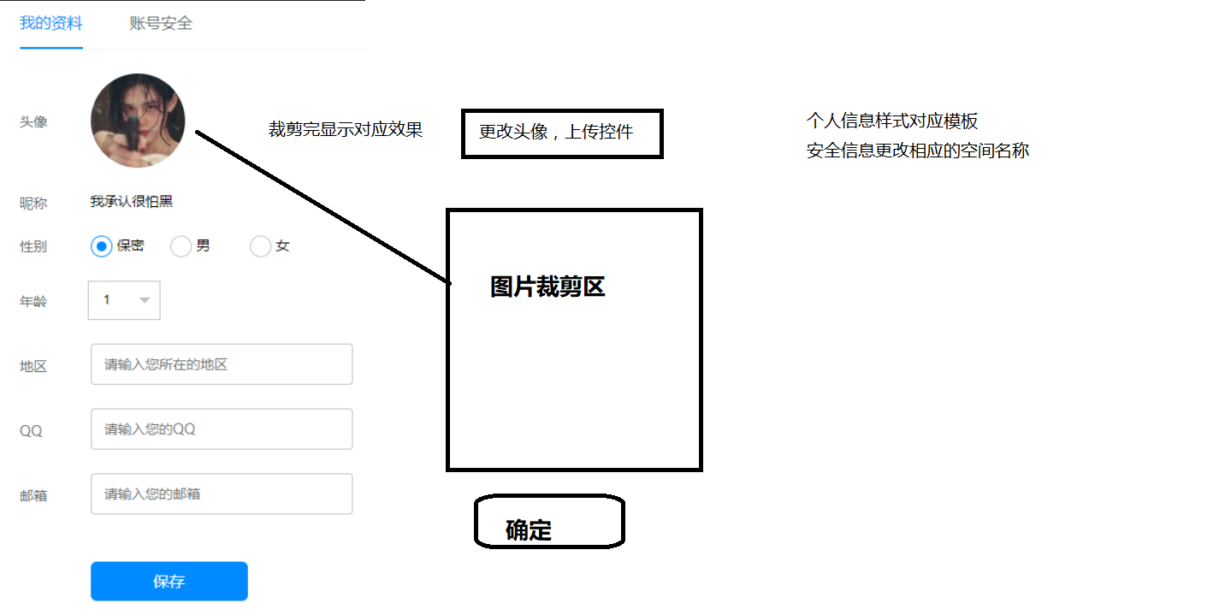

分为左右两侧，左侧修改基础信息，右侧修改头像

右：相册/社区互动等具体内容

# 功能

## 2.1 注册 / 登录功能 ==> 纪旭

* 注册：

1. 用户名规则由大小写英文字母、下划线、数字组成，长度6~16个字符（正则匹配，不符合要求提示用户重新输出；检测数据库，如用户名已被占用提示用户）
2. 密码规则与用户名规则一致
3. 检测密码与重复输入密码是否一致，不一致提示用户
4. 检测验证码输入是否正确
5. 注册成功后，跳转到登录页面

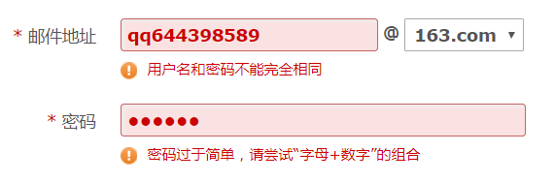

验证用户名与密码的提示出现在右边/下方， 注册成功，登录成功使用弹出框提示

* 登录：

1. 验证用户名和密码，成功后跳转到/main界面
2. 首次登录昵称默认为用户名

## 2.2 搜索功能 == > 待定

search搜索框搜索相册名，content右侧内容区域显示对应的相册

## 2.3 用户个人信息设置功能 ==> 张明珠

* 基础信息修改：昵称/性别/生日/地区/email/qq等

基础信息往数据库中存储对应字段名：

昵称：nick_name 例如 nick_name: “王老五”

性别：sex

生日：born

地区：area

Email: email

QQ: qq

* 修改头像：头像图片上传、 裁切（需使用gm模块）



## 2.4 安全设置功能 ==> 张明珠

* 安全信息修改：密码(password)、手机号(tel)、email （提供正则验证，相关正则验证规则自行百度）

## 2.5 退出 / 注销功能 ==> 张明珠

点击，退出当前用户，跳转到注册/登录页面

## 2.6 全部相册功能 ==> 欧阳方琨

(1) 展示所有用户的相册，点击该相册，显示该相册里的所有图片

(2) 相册下方可以收藏（收藏(like)可以取消）跟评论相册，显示收藏和评论的数量，底部是作者，demo：

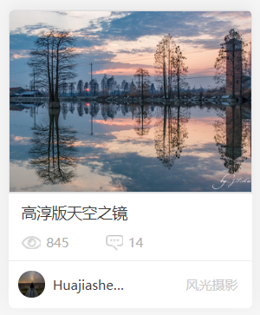

点击评论按钮显示demo样板：

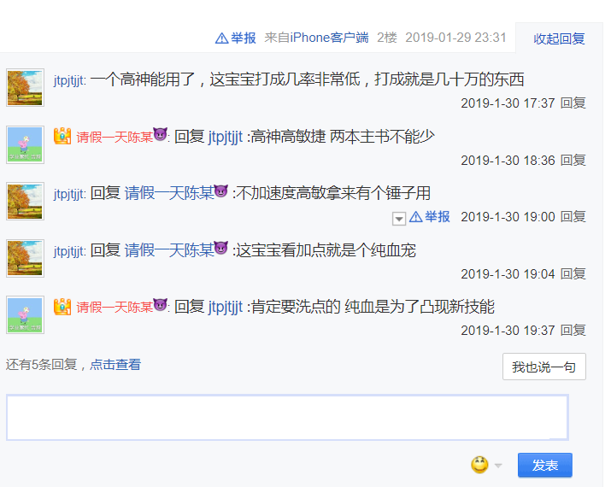

1. 点击我的收藏，显示我所有收藏的相册
2. 点击相册内某一张照片时，该照片放大（效果如QQ空间类似）demo如下图：

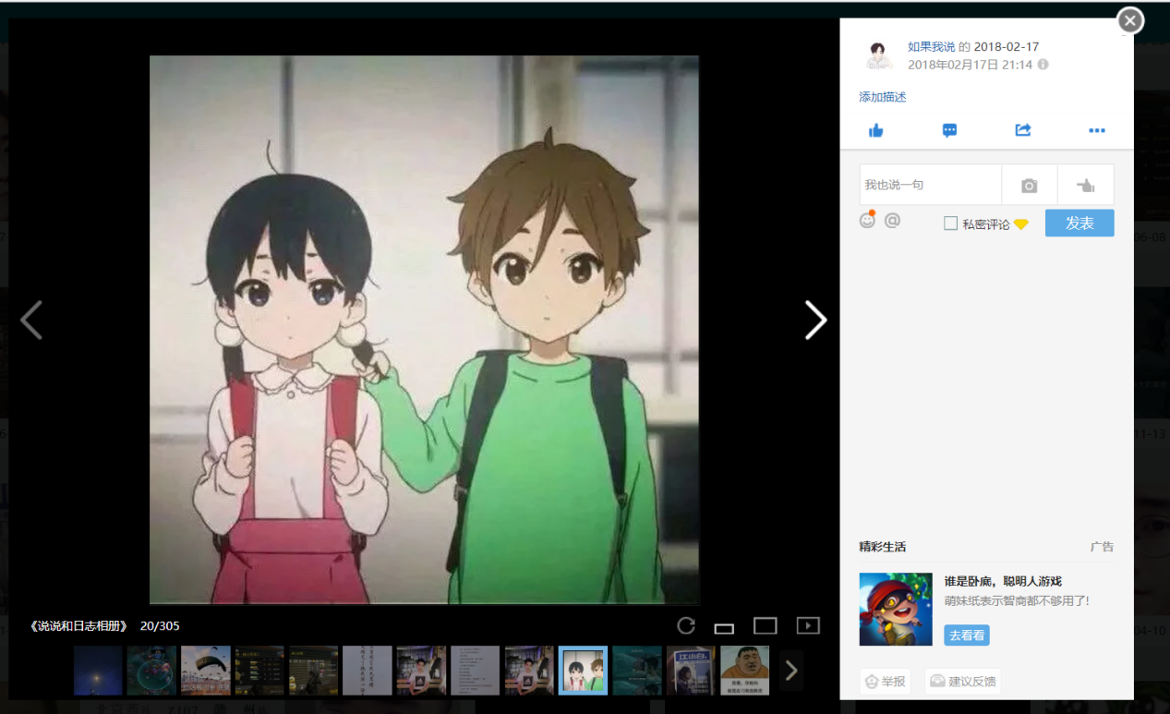

## 2.7 我的相册功能 ==> 刘声远

1. 展示我的全部相册
2. 点击某个相册，显示该相册内所有图片
3. 图片重命名，图片加锁（他人是否可见），图片删除
4. 相册重命名
5. 点击相册内某一张照片时，该照片放大

## 2.8 相册管理功能 ==> 李曼曼

(1) 创建相册

(2) 上传图片（多张同时上传）

(3) 删除相册（删除相册，同时需删除相册下所有的文件）

## 2.9 社区互动（聊天室）功能 ==> 马也

(1) 群聊

(2) 私聊

(3) 添加表情

# 注意事项

## 3.1 接口问题

自己负责的模块/功能，前端js与后端数据库都需要写，接口命名/传递数据格式（名字）以老师上课用的为参考，如有新加功能的接口/数据，起名需有语义化，如该数据需要传递给其他人的模块，再进行沟通。

## 3.2 数据库相关

关于数据库没变，按老师的CONST.JS直接用（如下图）：

数据库名称（DATABASENAME）：album

集合（COLLECTIONS）： yonghu 、xiangce 、tupian

**大家根据自己负责的模块往相应的集合中添加**

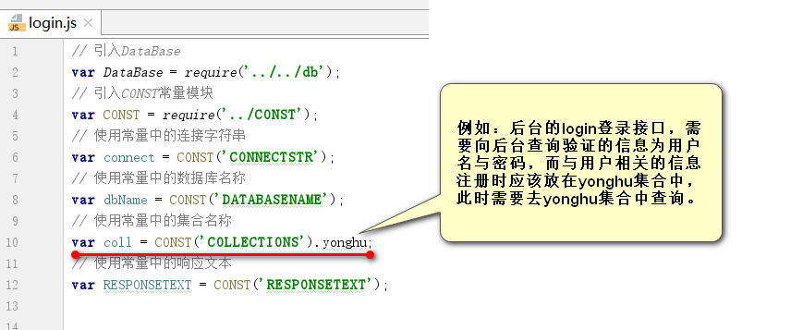

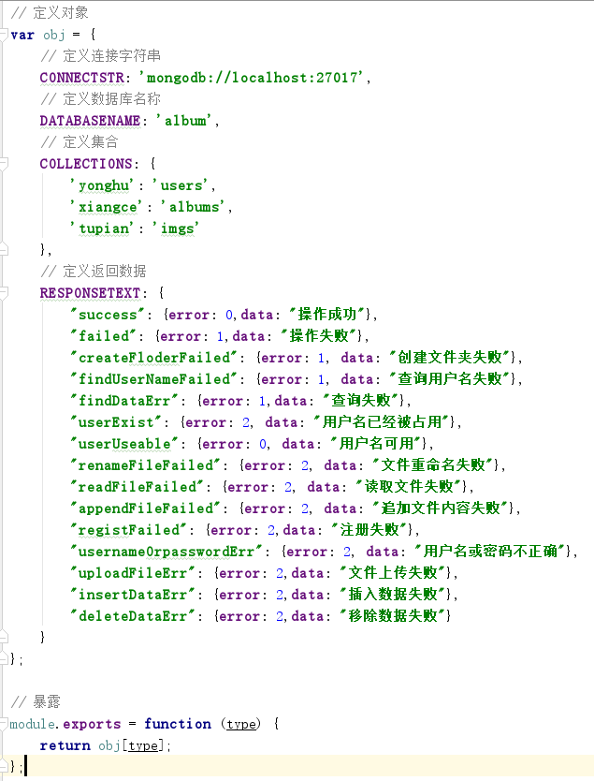

## 3.2 代码规范

书写时注意代码书写格式、规范， **多写注释！！！！！！！**